Министерство высшего образования и науки Российской Федерации
Федеральное государственное бюджетное образовательное учреждение высшего образования
«Пермский национальный исследовательский политехнический университет» (ПНИПУ)
Электротехнический факультет
Кафедра «Информационные технологии и автоматизированные системы»

ОТЧЁТ
по лабораторной работе №5

Тема: «Наследование. Виртуальные функции. Полиморфизм»

Выполнил
Студент группы РИС 22-1б
Карнаухов М. Е.
Проверил доц. Кафедры ИТАС
Полякова О.А.

Пермь 2023

Постановка задачи

Определить абстрактный класс.

Определить иерархию классов, в основе которой будет находиться абстрактный класс (см. лабораторную работу №4).

Определить класс Вектор, элементами которого будут указатели на объекты иерархии классов.

Перегрузить для класса Вектор операцию вывода объектов с помощью потоков.

В основной функции продемонстрировать перегруженные операции и полиморфизм Вектора.

Контрольные вопросы
1. Какой метод называется чисто виртуальным? Чем он отличается от виртуального метода?
Чисто виртуальный метод не имеет реализации в базовом классе, а только определение (объявление) с помощью ключевого слова "= 0". Он используется для создания абстрактных классов, чтобы все наследники обязательно переопределяли этот метод.

2. Какой класс называется абстрактным?
Абстрактным классом называется класс, содержащий хотя бы один чисто виртуальный метод.

3. Для чего предназначены абстрактные классы?
Абстрактные классы используются для создания общей структуры классов, которые будут иметь общие методы, но специфические реализации для каждого наследника. Также они могут служить для описания интерфейсов.
4. Что такое полиморфные функции?
Полиморфная функция - это функция, которая может работать с объектами разных классов, имеющих общего предка, и при этом использовать различные реализации одного и того же метода в зависимости от конкретного класса объекта.
5. Чем полиморфизм отличается от принципа подстановки?
Полиморфизм - это свойство языка, позволяющее использовать один и тот же код для объектов разных классов, имеющих общего предка. Принцип подстановки - это принцип SOLID, который требует, чтобы объекты одного и того же класса взаимозаменяли друг друга в любом месте программы без изменения корректности выполнения программы.
6. Привести примеры иерархий с использованием абстрактных классов.
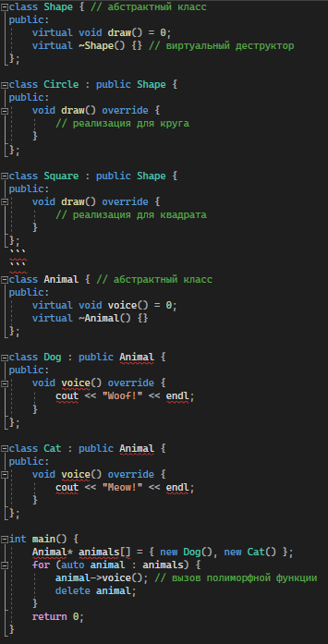
7. Привести примеры полиморфных функций.
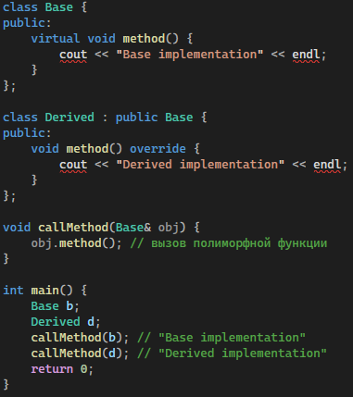
8. В каких случаях используется механизм позднего связывания?
Механизм позднего связывания используется в случае, когда нужно вызывать методы наследника из указателя на предка (например, в полиморфных функциях). Позднее связывание гарантирует, что будет вызвана реализация метода из конкретного класса объекта, а не из его базового класса. Позднее связывание достигается с помощью виртуальных функций в базовом классе и ключевого слова "override" в наследнике.

UML – таблица
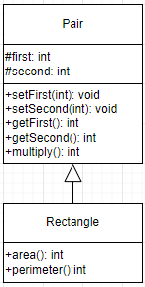
Код программы
Pair.h:
#pragma once
class Pair {
protected:
int first;
int second;
public:
Pair();
Pair(int, int);
void setFirst(int);
void setSecond(int);
virtual int multiply() {
return first * second;
}
};
Pair.cpp:
#include "Pair.h"
Pair::Pair()
{
this->first = 0;
this->second = 0;
}
Pair::Pair(int f, int s)
{
this->first = f;
this->second = s;
}
void Pair::setFirst(int f) {
this->first = f;
}
void Pair::setSecond(int s) {
this->second = s;
}
Rectangle.h:
#pragma once
#include "Pair.h"
class Rectangle : public Pair {
private:
int width;
int height;
public:
Rectangle() : Pair() {
width = 0;
height = 0;
}
Rectangle(int w, int h) : Pair(w, h) {
width = w;
height = h;
}
void setWidth(int);
void setHeight(int);
virtual int getArea() {
return width * height;
}
virtual int getPerimeter() {
return 2 * (width + height);
}
};
Rectangle.cpp:
#include "Rectangle.h"
void Rectangle::setWidth(int w) {
this->width = w;
}
void Rectangle::setHeight(int h) {
this->height = h;
}
Lab5.cpp:
#include "Rectangle.h"
#include <iostream>
using namespace std;
int main() {
Pair p(3, 5);
cout << "Pair multiplication: " << p.multiply() << endl;

Rectangle r(4, 6);
cout << "Rectangle area: " << r.getArea() << endl;
cout << "Rectangle perimeter: " << r.getPerimeter() << endl;

Pair* ptr = &r;
cout << "Pair multiplication using Rectangle ptr: " << ptr->multiply() << endl;

Rectangle r2(2, 8);
ptr = &r2;
cout << "Rectangle area using Pair ptr: " << ptr->getArea() << endl;

return 0;
}

